2015年秋季学期钦州港经济技术开发区中学高二第一次月考
生物试题
一、选择题：
1．如图示某种农作物品种①和②培育出⑥的几种方法，有关说法错误的是( )
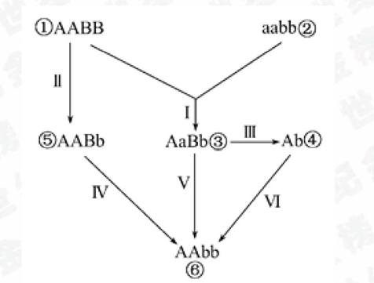
A.经过Ⅲ培育形成④常用的方法是花药离体培养
B.过程Ⅵ常用一定浓度的秋水仙素处理④的幼苗
C.由品种①直接形成⑤的过程必须经过基因突变
D.由品种①和②培育能稳定遗传的品种⑥的最快途径是Ⅰ→Ⅴ
2.诱变育种与杂交育种的不同之处表现为( )
①能大幅度改变某些性状 ②能形成新基因 ③能形成新基因型 ④一般对个体生存有利
A.①② B.①③ C.②③ D.②④
3.对下列有关育种方法原理的解释，正确的是( )
A.培育无子西瓜利用了单倍体育种的原理
B.杂交育种利用了染色体数目变异的原理
C.培养青霉素高产菌株过程中利用了基因突变的原理
D.“多利”羊的诞生利用了诱变育种的原理
4．已知水稻的抗病（R）对感病（r）为显性，有芒（B）对无芒（b)为显性。现有抗病有芒和感病无芒两个品种，想选育出抗病无芒的新品种，从理论上分析，不可行的育种方法为( )
A.杂交育种 B.单倍体育种 C.诱变育种 D.多倍体育种
5．某生物的基因型为AaBB，通过下列技术可以分别将它转变为以下基因型的生物：
①AABB；②aB；③AaBBC；④AAaaBBBB。则以下排列正确的是 （ ）
A．诱变育种、转基因技术、花药离体培养、细胞融合
B．单倍体育种、花药离体培养、转基因技术、多倍体育种
C．花药离体培养、诱变育种、多倍体育种、转基因技术
D．多倍体育种、花药离体培养、诱变育种、转基因技术
6.科学家用纳米技术制造出一种“生物导弹”，可以携带DNA分子。把它注射入组织中，可以通过细胞的内吞作用的方式进入细胞内，DNA，进入到细胞核内，最终整合到细胞染色体中，成为细胞基因组的一部分，DNA整合到细胞染色体中的过程，属于（ ）
A．基因突变 B．基因重组 C．基因互换 D．染色体变异
7.下列哪项不能作为转基因技术中常用的基因运载工具( )
A．大肠杆菌 B．质粒 C．植物病毒 D．噬菌体
8.在基因工程中用来修饰改造生物基因的工具是（ ）
A．限制酶和连接酶 B．限制酶和水解酶C．限制酶和运载体 D．连接酶和运载体
9.下列哪项不是生物共同进化的实例（ ）
A.某种兰花有专门为它传粉的蛾 B.猎豹捕食斑马
C.光合作用生物出现后，为好氧生物的出现创造了条件
D.草原上狼的灭绝造成鹿的数量激增
10.下列各种现象中的哪一种不属于自然选择作用的例子（ ）
A.纯种长毛垂耳狗的形成
B.因工业污染而使某种蛾子发生黑（色素）化
C.某些细菌对抗生素的抗性
D.头发里的虱子经DDT处理后仍有突变种存活下来
11.下列有关达尔文以后进化理论发展的叙述，错误的是（ ）
A.关于遗传和变异的研究，已经逐渐深入到基因水平
B.关于自然选择作用的研究，已发展到以种群为基本单位
C.获得性遗传的观点已经被所有学者摈弃
D.现代生物进化理论的核心是自然选择学说
12.某工厂有男女职工各200名，对他们进行调查时发现，女性色盲基因的携带者有15人，患者5人，男性患者11人。那么这个群体中色盲基因的频率是（ ）
A.8% B.6% C.7% D.10%
13.大约一万年前，某大峡谷中的松鼠被一条河流分隔成两个种群，两个种群现在已经发生了明显的分化，过程如下图所示，相关说法正确的是（ ）
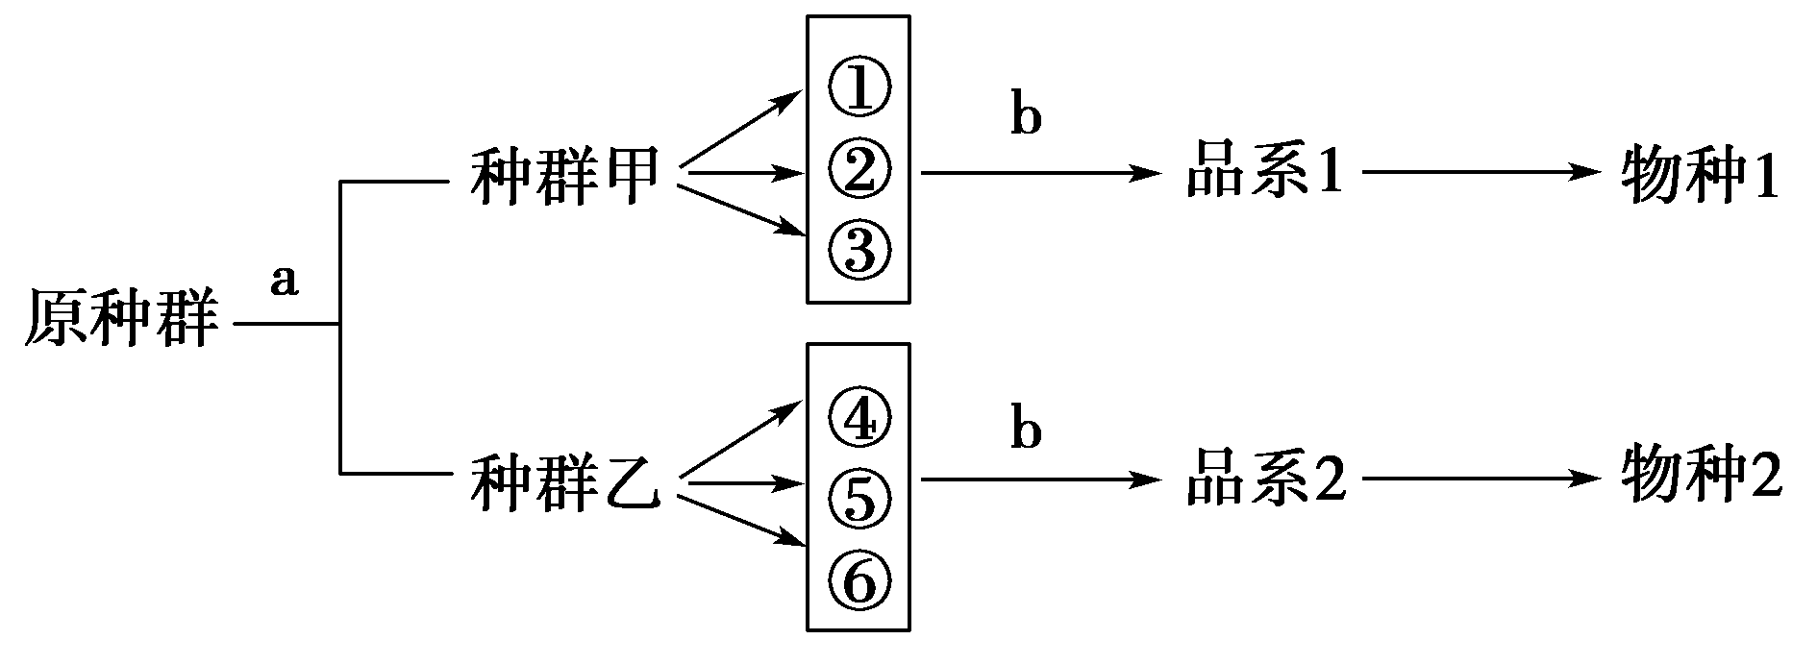
A.地球上新物种的形成都必须先经历a过程
B.b过程的实质就是定向改变种群的基因频率
C.①～⑥只能表示物种形成过程中基因突变是不定向的
D.品系1和品系2种群基因库出现了较大差异，立刻形成物种1和物种2
14.对基因突变在生物进化中的作用，下面说法正确的是（ ）
A.使种群的基因频率发生定向改变
B.能产生等位基因并通过基因重组提高后代的遗传多样性，为选择提供更多的原材料
C.自然突变频率很低，对种群基因库的影响很小
D.多数对生物体有害，不利于种群的生存和进化
二、非选择题：
15．（14分）假如有两种纯种小麦，一种是高秆(D)，能抗锈病(T)；另一种是矮秆(d)，易染锈病(t)。用这两种纯种小麦进行以下两种不同的育种试验。请回答下列问题。

A：高秆抗锈病×矮秆易染锈病 F1高秆抗锈病 F2 矮秆抗锈病 F3矮秆抗锈病 …… 能稳定遗传的矮秆抗锈病
①
B：矮秆抗锈病 配子 幼苗 能稳定遗传的矮秆抗锈病

(1) A方法为 育种，这种育种方法依据的原理是 。
(2) A方法中，F2矮秆抗锈小麦的基因型有 种，其中符合要求的小麦品种的基因型为 ，占植株总数的 。
(3) B方法为 育种，①过程最常用的方法是 。
16.（8分）假设A、b代表玉米的优良基因，这两种基因是自由组合的。
现有AABB、aabb两个品种，为培育出优良品种AAbb，可采用的方法如图所示。请据图回答问题：
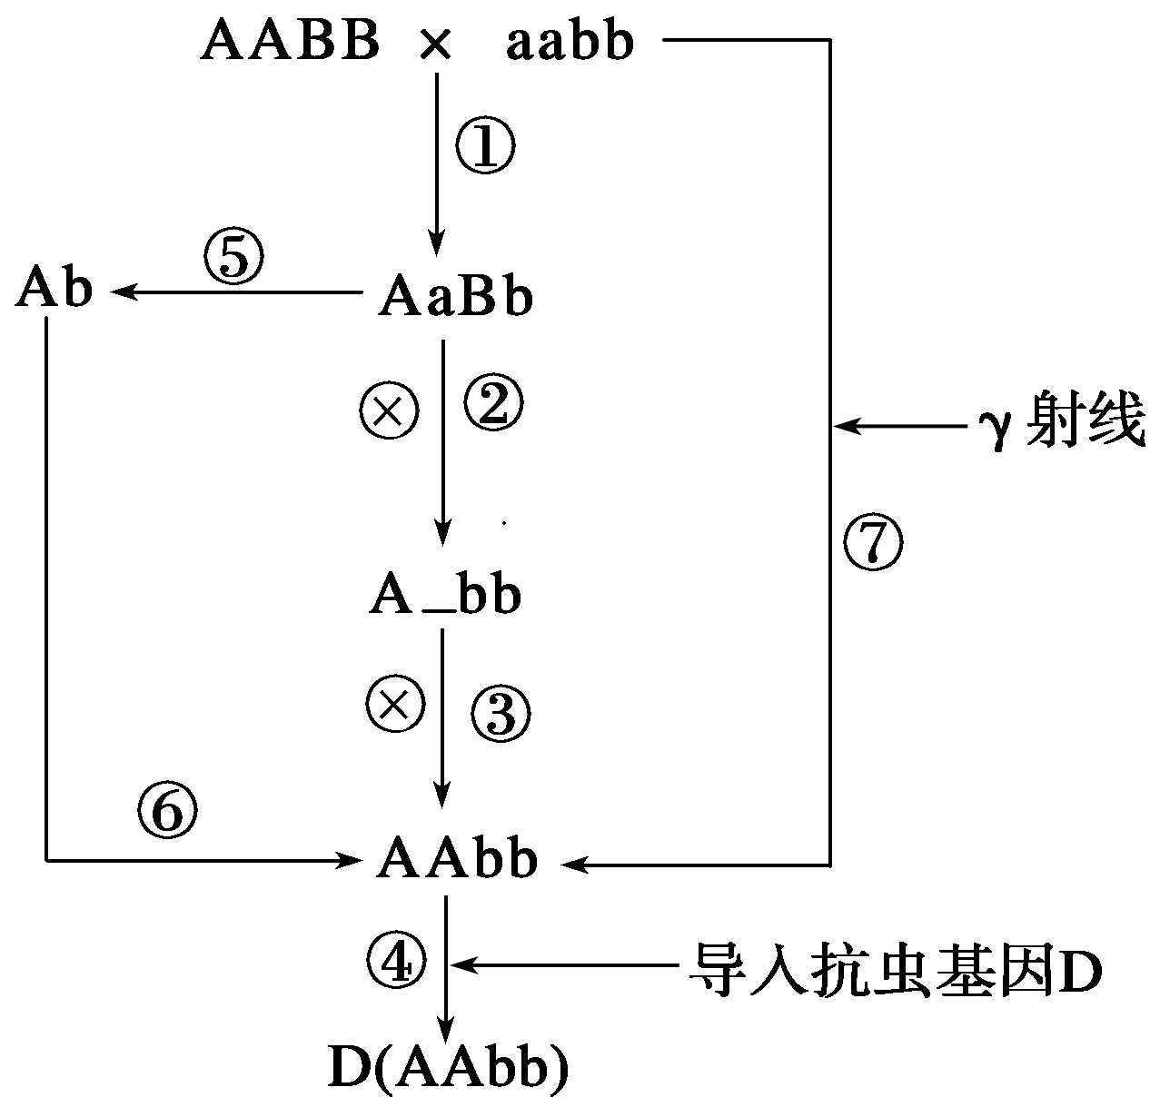
(1)由品种AABB、aabb经过①②③过程培育出新品种的育种方式称为_________，用此育种方式一般从_______才能开始选育AAbb个体。
(2) 过程⑤常采用__________的方法得到Ab幼体，再利用_________处理得到AAbb植株。与过程①②③的育种方法相比，过程⑤⑥的优势是______________，过程⑤⑥应用的遗传学原理为______________。
(3)过程⑦的育种方式是_________ ___，与过程⑦比较，过程④的明显优势是______________ _______。
17．.（14分）河北农科院的科学家通过基因工程培育抗虫棉时，需要从苏云金芽孢杆菌中提取出抗虫基因，“放入”棉花的细胞中与棉花的DNA结合起来并发挥作用，请回答下列有关问题：
（1）从苏云金芽孢杆菌中切割抗虫基因所用的工具是 ，此工具主要存在于 中，其特点是 。
（2）苏云金芽孢杆菌一个DNA分子上有许多基因，获得抗虫基因常采用的方法是“ ”。具体做法是：用限制性核酸内切酶将苏云金芽孢杆菌的DNA切成许多片段，然后将这些片段 ，再通过运载体转入不同的受体细胞，让它们在各个受体细胞中大量复制，从中找出含有目的基因的细胞，再用一定的方法把 分离出来。
（3）进行基因工程操作一般要经过的四个步骤依次是 、
、 、 。
18（10分）回答下列有关生物进化和生物多样性的问题。
（1）现代生物进化理论认为生物进化的基本单位是___________。
材料一 某种蛾易被蝙蝠捕食，千百万年之后，此种蛾中的一部分当感受到蝙蝠的超声波时，便会运用复杂的飞行模式，逃脱危险，其身体也发生了一些其他改变。当人工使变化后的蛾与祖先蛾交配后，产出的受精卵不具有生命力。
材料二 蛙是幼体生活于水中，成体可生活于水中或陆地的动物。由于剧烈的地质变化，使某种蛙生活的水体分开，蛙被隔离为两个种群。千百万年之后，这两个种群不能自然交配。
依据以上材料，回答下列问题：
（2）这两则材料中发生的相似事件是___________。
A.适应辐射 B.地理隔离
C.生存竞争 D.生殖隔离
（3）在材料一中，蛾复杂飞行模式的形成是___________的结果。
（4）在材料二中，若发生剧烈地质变化后，其中一个蛙种群生活的水体逐渐干涸，种群中个体数减少，导致该种群的___________变小。
下表为V基因在种群A和B中的基因型个体数。

基因型 | A种群（个） | B种群（个）
VªV^{b} | 200 | 0
VªVª | 50 | 120
V^{b}V^{c} | 100 | 200
V^{c}V^{c} | 150 | 50
VªV^{c} | 100 | 80
（5）计算Vª在A种群中的频率___________ 。
（6）就V基因而言，比较A种群和B种群的遗传多样性，并利用表中数据陈述判断依据：___________________________________________

生物试题答案
一、选择题：DACDB BAADA CBBB
二、非选择题：
15．
(1) 杂交 基因重组 (2)2 ddTT 1/16
(3)单倍体 花药(花粉)离体培养
16． (1)杂交育种 F2（或子二代）
(2)花药离体培养 秋水仙素 能明显缩短育种年限 染色体变异
(3)诱变育种 过程④产生的变异是定向的(或基因工程育种转入的基因是已知的，用基因工程手段产生的变异是定向的)
17．
（1）限制性核酸内切酶 微生物 能识别特定的脱氧核苷酸序列并在特定位点切断DNA
（2）鸟枪法 分别与运载体结合 带有目的基因的DNA片段
（3）提取目的基因 目的基因与运载体结合 将目的基因导入受体细胞
目的基因的检测和表达
18．（每空2分，共12分）
（1）种群 （2）D （3）自然选择/适者生存
（4）基因库 （5）33% （6）A种群的遗传多样性高于B种群；因为A种群的基因型为5种，B种群为4种（或A种群基因型多于B种群）

